自行谈判采购文件

项目名称：防灾科技学院应急指挥演练实验室改造装饰采购项目
采购编号：CIDP-2019-93‍
采购方式：自行谈判采购（多供应商）

采购人：防灾科技学院

2019年6月

第一章 采购邀请
项目信息：
- 项目名称：防灾科技学院应急指挥演练实验室改造装饰采购项目
- 谈判文件公示时间：2019年6月21日至2019年6月25日（10:00—12:00,14:00—17:00）（节假日除外）
- 获取采购文件、报名地点：防灾科技学院明德楼122室；联系人：李老师、蒋老师；联系电话：0316-3333559。
- 报名时间：2019年6月21日至2019年6月26日（10:00—12:00,14:00—17:00）（节假日除外）
- 技术咨询：联系人：单老师；联系电话：13426067568。
- 响应文件提交时间、截止时间及地点：
截止时间：2019年6月26日11：00
地点：明德楼231会议室
响应文件应密封送达指定地点，在截止时间后送达的响应文件为无效文件，将被拒收。
- 最后报价提交时间及地点：
提交时间：2019年6月26日11：00
地点：同响应文件提交地点

第二章 谈判供应商须知

谈判供应商须知前附表
本表是关于本次要采购服务的具体资料，是对谈判供应商须知的具体补充和修改，如有矛盾，应以本表为准。
条款号 |  | 内 容
1.1 |  | 采购人：防灾科技学院  地 址：燕郊高新区防灾科技学院
1.2 |  | 项目名称：防灾科技学院应急指挥演练实验室改造装饰采购项目  拟采购预算：15.88万元
2.1（1） |  | 合格供应商资格条件其他要求：  建筑装修装饰工程专业承包二级（含）以上或房屋建筑工程施工总承包企业三级资质（含）以上资质。
2.1（2） |  | 是否专门面向中小企业采购：否
2.2 |  | 是否允许联合体参加谈判：否
2.3 |  | 对联合体的其他资格要求：不适用
3.1（1） |  | 采购需求响应方案内容要求：满足采购需求指标。
3.1（2） |  | 资格证明文件：  1、法定代表人授权书（原件，加盖公章，供应商为自然人的无须提供），企业为代理人缴纳社保或纳税证明；  2、谈判供应商情况表（原件，加盖公章，供应商为自然人的无须提供）；  3、营业执照（副本复印件，加盖公章）或事业单位法人证书（副本复印件，加盖公章），建筑业企业资质证书或建筑装修装饰工程专业承包企业资质证书；  4、信用中国或国家企业信用信息公示系统或中国政府购买服务信息平台“政府采购严重违法失信行为信息记录”或全国建筑市场监管公共服务平台截图（加盖公章），  未被信用中国网站（www.creditchina.gov.cn）、中国政府采购网（www.ccgp.gov.cn）列入失信被执行人、重大税收违法案件当事人名单、政府采购严重违法失信行为记录名单；  5、近六个月内谈判供应商缴纳企业所得税或增值税的证明（1个月的即可，证明复印件，加盖公章）或事业单位近期纳税证明（缴纳发票复印件，加盖公章）或自然人缴纳个人所得税证明；  6、谈判供应商参加政府采购活动近三年内无违法记录的说明（格式自定，原件）；  7、谈判供应商企业类型声明函、制造商企业类型声明函（原件，符合《政府采购促进中小企业发展暂行办法》（财库[2011]181号）价格扣减条件的谈判供应商须提交）；  8、建筑装修装饰工程专业承包二级（含）以上或房屋建筑工程施工总承包企业三级资质（含）以上资质，投标人认为可以证明其工作和项目能力的其他资质文件。
4.1（1） |  | 响应文件其他内容：无
5.1 |  | 响应文件有效期：90日历天
6.1 |  | 响应文件数量：  正本：1份、副本：2份  电子文档：1份（正本扫描件电子文档1份）
7.1 |  | 保证金形式：无
8.1 |  | 谈判文件可以修改变动的内容：技术、服务要求以及合同草案条款
9.1 |  | 谈判小组推荐成交候选人数量：1名
适用于谈判供应商须知的额外增加的变动：
1 | 无
其他：
- 采购方不统一组织场地踏勘。对本次竟谈文件不明之处务必向采购方进行书面咨询，采购方以书面形式答复质疑问题，未进行咨询的，则视为对本竟谈文件全面理解，并自愿遵照执行，届时，不得以资料不全等理由拒绝履行相关义务。
2、投标人投标时必须携带拟用于本工程项目的材料样品，并由采购人留存封样，工程实施中应采用与投标样品完全一致的材料产品，如遇特殊情况确需更改的，必须报采购人确认认可后，可更换与样品同等档次或高于样品档次的同类产品。

投标人须知正文

一 总 则

1．项目简介
我院是中国地震局直属的高等院校，地处河北省三河市燕郊经济技术开发区，因学院发展需要，拟对以下项目进行采购，具体如下：
1.1项目概况
应急指挥演练实验室位于防灾科技学院南校区，本项目主要进行实验室室内装修改造等事宜，具体工作量详见第三章采购需求。

2．合格供应商资格条件
2.1 满足以下条件的供应商是合格的谈判供应商，可以参加本次竞争性谈判：
（1）在中华人民共和国境内注册，能够独立承担民事责任，有生产或供应能力的本国供应商，包括企业法人、其他组织、自然人或者联合体。
（2）具备《中华人民共和国政府采购法》第二十二条关于供应商条件的规定，具备其它法规规定的本项目供应商应当具备的资格条件。遵守国家有关法规和政府采购的有关规定。
（3）从招标方正式获得了本项目的竞争性谈判文件。
（4）符合前附表中规定的其他要求。
（5）若前附表中写明专门面向中小企业采购的，如供应商所报服务为非中小企业提供，其响应文件将作为无效文件被拒绝。
2.2 前附表中是否允许联合体参加谈判。
2.3如允许联合体参加谈判，对联合体的要求见前附表。
单位负责人为同一人或者存在直接控股、管理关系的不同供应商，不得参加同一合同项下的政府采购活动。

3．适用法律和谈判费用
3.1 本次采购活动及由此产生的合同受《中华人民共和国政府采购法》及其他有关的法律法规制约和保护。
3.2 谈判供应商应承担自身所有与谈判活动有关的费用，不论谈判的结果如何，在任何情况下谈判组织者均无义务和责任承担这些费用。

二 谈判文件

4．谈判文件构成
4.1 谈判文件包括：采购邀请（含采购公告）、谈判供应商须知、采购需求、附件。
4.2 谈判供应商应认真阅读谈判文件中各有关事项、格式、条款和规范等，按要求编制响应文件，并对其提交的响应文件的真实性、合法性承担法律责任。如果谈判供应商没有按照谈判文件的要求对谈判文件做出实质性响应，该响应文件将有可能被拒绝。

5．谈判文件的澄清或者修改
5.1 在首次提交响应文件截止时间前，采购人、招标方或者谈判小组可以对已发出的谈判文件进行必要的澄清或者修改，并由招标方发出。澄清或者修改的内容作为谈判文件的组成部分。对谈判文件的修改，将以书面形式通知已获取谈判文件的每一谈判供应商。
5.2 澄清或者修改的内容可能影响响应文件编制的，招标方将在提交首次响应文件截止之日3个工作日前通知，不足3个工作日的，将相应顺延提交首次响应文件截止时间。
5.3 在谈判过程中，谈判小组根据与供应商谈判情况，可能对采购需求中的技术、服务要求以及合同草案条款等内容作出实质性变动。对谈判文件作出的实质性变动是谈判文件的有效组成部分，谈判小组将以书面形式同时通知所有参加谈判的供应商。供应商应当按照谈判文件的变动情况和谈判小组的要求重新提交响应文件。

三 响应文件的编制

6．响应文件的构成
6.1 按照谈判文件的要求，谈判供应商首次编制的响应文件具体构成如下：
（1）报价函；
（2）参考报价表；
（3）采购需求响应方案：见前附表要求；
（4）合同条款应答表；
（5）资格证明文件：见前附表要求；
（6）前附表要求的其他内容。
以上内容均为实质性要求，谈判供应商未按上述要求编写响应文件而造成内容不完整的，视为没有对谈判文件作出实质性响应，其响应文件按无效处理。

7．报价
7.1 在提交响应文件时，供应商要按照谈判文件给出的格式提供报价函和参考报价表；在谈判结束后，供应商按照谈判小组的要求及谈判文件给出的格式提供最后报价表。报价货币应为人民币。
7.2 每项服务内容只能有一个报价，不接受具有附加条件的报价，否则其响应文件将作为无效处理。

8. 响应文件有效期
8.1 响应文件应自首次提交之日起，按照前附表中规定时间内保持有效，有效期短于要求的响应文件将按无效处理。

四 响应文件的签署规定和递交

9．响应文件签署及规定
9.1 谈判供应商应按前附表中的规定准备和递交响应文件正本、副本和电子文档，纸质响应文件封面应注明“正本”或“副本”字样，副本可以是正本的复印件，当正本和副本之间出现差异时，以正本为准。响应文件要求胶装成册，不对活页装订。
9.2 响应文件的正本需打印或用不褪色墨水书写，并由谈判供应商的法定代表人或经其正式授权的代表按谈判文件规定签字或者加盖公章。由授权代表签字的，应附法定代表人授权书。供应商为自然人的，应当由本人签字并附身份证明。
9.3 供应商在提交响应文件截止时间前，可以对所提交的响应文件进行补充、修改或者撤回，并书面通知招标方。补充、修改的内容作为响应文件的组成部分。补充、修改的内容与响应文件不一致的，以补充、修改的内容为准。
9.4 供应商根据谈判小组的要求对响应文件中含义不明确、同类问题表述不一致或者有明显文字和计算错误的内容等做出的澄清、说明或者更正，以及谈判中根据谈判文件实质性变动重新提交的响应文件，其签署规定同9.2款要求。

10．响应文件的递交
10.1 响应文件及电子版应密封递交，封套上注明谈判供应商名称、项目编号及项目名称。首次提交的响应文件必须在第一章规定的截止时间前密封送达到指定地点。在截止时间后送达的响应文件为无效文件，招标方将拒收。

五 评审和谈判

11．响应文件的评审与澄清
11.1谈判小组在确认了谈判文件后，按照谈判文件规定的资格条件对供应商进行资格审查，符合资格条件的供应商将被认定为参加谈判的供应商。
11.2谈判小组按照谈判文件规定的除资格条件外的其它实质性条款，对参加谈判的供应商进行有效性、完整性和响应程度的审查。未实质性响应谈判文件的供应商将按无效处理，不参加后续谈判。
11.3 出现下列情形之一的，将被认定为未实质性响应谈判文件：
（1）未按要求交纳保证金的；
（2）未按照谈判文件规定要求装订、密封、签署、盖章的；
（3）供应商在报价时采用选择性报价；
（4）供应商不具备谈判文件中规定资格要求的；
（5）不符合法律、法规和谈判文件中规定的其他实质性要求的（本谈判文件中用*、★、※等标明为实质性要求和条件）；
（6）不良信用记录；
（7）响应文件有效期少于90日历天；
（8）其他法律、法规及本谈判文件规定的属于按无效处理的响应文件的情形。
11.4 如果响应文件实质上没有响应谈判文件的要求，谈判小组将予以拒绝，供应商不得通过修改或撤销不合要求的偏离或保留而使其响应文件成为实质性响应的文件。
11.5 在按照14.2的规定进行审查时，谈判小组可以以书面形式要求供应商对响应文件中含义不明确、同类问题表述不一致或者有明显文字和计算错误的内容等作出必要的澄清、说明或者更正。供应商的澄清、说明或者更正不得超出响应文件的范围或者改变响应文件的实质性内容。接到谈判小组澄清等要求的供应商如未按规定做出澄清，其风险由供应商自行承担。
11.6信用记录
11.6.1招标采购单位将在开标前一天至投标截止后一小时期间查询投标人的信用记录，投标人存在不良信用记录的，其投标将被作为无效投标被拒绝。
11.6.2 不良信用记录指：投标人在“信用中国”网站（www.creditchina.gov.cn）被列入失信被执行人和重大税收违法案件当事人名单或在中国政府采购网（www.ccgp.gov.cn）被列入政府采购严重违法失信行为记录名单。
联合体投标的，联合体成员存在以上不良信用记录的，视同联合体存在不良信用记录。
11.6.3查询及记录方式：招标采购单位经办人和监督人员将查询网页打印、签字并存档备查。投标人不良信用记录以招标采购单位查询结果为准，招标采购单位查询之后，网站信息发生的任何变更均不再作为评标依据，投标人自行提供的与网站信息不一致的其他证明材料亦不作为评标依据。
11.7 对未被认定为参加谈判的供应商和其它未实质性响应谈判文件的供应商，谈判小组将及时告知。

12．谈判
12.1 依据谈判文件的要求和各供应商响应文件的应答情况，谈判小组所有成员集中在通知的时间，与参加的供应商逐一进行一轮或多轮谈判。谈判小组将给予所有参加谈判的供应商平等的谈判机会。谈判小组不保证最低报价中标。
12.2 谈判包括但不限于以下内容：
（1）谈判小组根据谈判文件要求，对照各谈判供应商提交的响应文件中技术、服务以及合同草案条款等应答情况，进行确认或者询问；
（2）按前附表修改变动谈判文件，并及时以书面形式同时通知所有参加谈判的供应商；
（3）针对修改变动的谈判文件，与所有参加谈判的供应商进行确认或者询问。

13．保密原则
13.1 谈判小组成员以及与谈判工作有关的人员不得泄露评审和谈判过程中获悉的国家秘密、商业秘密，不得超越法规的规定向无关人员告知评审和谈判情况。

六 最后报价

14．最后报价的提交
14.1 谈判结束后，所有继续参加谈判的供应商应在谈判小组规定时间内提交最后报价。如果谈判文件不能详细列明采购标的的技术、服务要求，谈判结束后，谈判小组将按照少数服从多数的原则投票推荐3家以上供应商的设计方案或者解决方案，并要求其在规定时间内提交最后报价。
14.2 最后报价是供应商响应文件的有效组成部分。
14.3 最后报价，须密封递交，仅需一份正本，签署规定同本谈判文件要求。

15．逾期提交的最后报价
15.1 最后报价须在谈判小组规定的时间内送达指定地点。逾期提交最后报价的谈判供应商将被取消授予合同的资格。

七 确定成交候选供应商

16．确定成交候选供应商原则
16.1 谈判小组从质量和服务均能满足采购文件实质性响应要求的供应商中，按照评分标准最后得分由高到低顺序提出成交候选供应商，推荐数量见前附表。被推荐为成交候选供应商的最后报价应不高于本项目采购预算控制金额。
16.2 如出现最后评分相等的情况，由谈判小组按照少数服从多数的原则投票确定最后报价相同的成交候选供应商顺序。

16.3 评分标准
 |  | 分值 | 评分内容 | 得分
1 | 价格分（满分50分） | 50 | F1=（评标基准价/供应商报价）×50  评标基准价：满足要求的最低报价。
2 | 技术分  （满分25分） | 5 | 质量管理体系与保证措施：投标人对本项目的需求理解充分，制定完整的施工组织计划方案。根据方案的可行性、合理性、完整性、实施重点难点阐述的解决方案。  投标人提供的方案全面合理、有针对性得 5 分；  方案较全面、有一定针对性得 3 分；  方案基本合理，得 1 分；  方案无针对性或提供的方案无具体内容得 0分
 |  | 5 | 施工方案与技术措施：  投标人提供的方案全面合理、有针对性得 5分；  方案较全面、有一定针对性得 3分；  方案基本合理，得 1分；  方案无针对性或提供的方案无具体内容得 0分
 |  | 5 | 售后服务方案  投标人提供的方案全面合理、有针对性得 5 分；  方案较全面、有一定针对性得 3 分；  方案基本合理，基本满足运维要求得 1 分；  方案无针对性或提供的方案无具体内容得 0分。
 |  | 5 | 安全和绿色施工保障措施  投标人提供的方案全面合理、有针对性得 5分；  方案较全面、有一定针对性得 3分；  方案基本合理，得 1分；  方案无针对性或提供的方案无具体内容得 0分。
 |  | 5 | 工程进度计划与保证措施  投标人提供的方案全面合理、有针对性得 5分；  方案较全面、有一定针对性得 3分；  方案基本合理，得1分；  方案无针对性或提供的方案无具体内容得 0分。
3 | 商务分（满分25分） | 4 | 项目管理机构人员配备齐全得3-4分。  项目管理机构人员配备不齐全得0-2分。
 |  | 21 | 类似装修改造业绩每提供1个得3分，最高得21。
 | 总计 | 100

17．政府采购政策功能的落实
17.1根据《政府采购促进中小企业发展暂行办法》（财库[2011]181号）和《财政部司法部关于政府采购支持监狱企业发展有关问题的通知》（财库〔2014〕68号）的规定，对满足价格扣除条件且在谈判响应文件中提交了相应的谈判供应商企业类型声明函、制造商企业类型声明函的小型和微型企业，其谈判最后报价将按扣除后的价格参与评审，具体扣除比例见前附表。

18．最终评价确定
18.1 采购人有权对推荐为成交候选供应商的供应商的资格条件及价格计算方面进行审查。
18.2 采购人从评审报告提出的成交候选供应商中，根据质量和服务均能满足采购文件实质性响应要求且最后报价最低的原则确定成交供应商，也可以书面授权谈判小组直接确定成交供应商。

19．签订合同
19.1 采购方将以书面形式向成交供应商发出结果通知。
19.2 成交结果通知书发出后，采购人将与成交供应商签订合同。

20. 采购终止
20.1 出现下列情形之一的，采购人或者招标方将终止竞争性谈判采购活动，发布项目终止公告并说明原因，重新开展采购活动：
（1）在采购活动中因重大变故，采购任务取消的；
（2） 因情况变化，不再符合规定的竞争性谈判采购方式适用情形的；
（3）出现影响采购公正的违法、违规行为的；
（4）在采购过程中符合竞争要求的供应商或者报价未超过采购预算的供应商不足3家的，但公开招标的项目，招标过程中提交投标文件或者经评审实质性响应招标文件要求的供应商只有2家的情形除外；
（5）谈判小组未确认谈判文件的。

第三章 采购需求
一、防灾科技学院应急指挥演练实验室改造装饰采购项目服务内容

1.1 工作量清单
装饰工程
序号 | 项目编码 | 项目名称 | 项目特征 | 计量  单位 | 工程  数量
1 | 011407002001 | 天棚喷刷涂料 | 1.基层类型:刷墙固  2.腻子种类:耐水腻子刷2-3遍打磨、找平  3.涂料品种、喷刷遍数:立邦美得丽乳胶漆 | m2 | 90
2 | 011504001001 | 饰面板暖气罩 | 1.暖气罩材质:木质暖气罩 | m2 | 21.6
3 | 011106007001 | 木地台制作 | 1.基层材料种类、规格:8*8方管焊制铁架支撑，细木工板基础  2.面层材料品种、规格、颜色:木地板 | m2 | 24
4 | 011601001001 | 砖砌体拆除 | 1.砌体名称:轻体砖墙拆除 | m3 | 26
5 | 011207001001 | 石膏板隔断墙 | 1.龙骨材料种类、规格、中距:轻钢龙骨基层 平均中距(mm以内) 竖603横1500  2.面层材料品种、规格、颜色:石膏板面层 | m2 | 42
6 | 010809004001 | 石材窗台板 | 1.粘结层厚度、砂浆配合比:抹灰砂浆 水泥砂浆 1:2.5 中砂  2.窗台板材质、规格、颜色:大理石台面 | m2 | 5.4
7 | 011210B01001 | 新建双面石膏板隔断墙 | 1.骨架材料种类、规格:轻钢龙骨基层 平均中距(mm以内) 竖603横1500  2.隔板材料品种、规格、颜色:12双面石膏板 | m2 | 90
8 | 011302001001 | 吊顶天棚 | 1.龙骨材料种类、规格、中距:装配式U型轻钢天棚龙骨(不上人型) 面层规格(mm) 600×600 平面  2.面层材料品种、规格:600*600硅钙板面层 | m2 | 200
9 | 011105004001 | 塑料板踢脚线 | 1.踢脚线高度:100mm  2.面层材料种类、规格、颜色:树脂踢脚线 | m | 60
10 | 011105005001 | 木质踢脚线 | 1.踢脚线高度:100mm  2.面层材料种类、规格、颜色:树脂踢脚线 | m | 60
11 | 011104002001 | 竹、木（复合）地板 | 1.基层材料种类、规格:自流平水泥漆找平  2.面层材料品种、规格、颜色:面层 硬木地板(成品) 铺在水泥地面上 企口 | m2 | 24
12 | 011104001001 | 地毯楼地面 | 1. 面层材质是尼龙材质地背是PVC的、规格500X500、实验室地毯铺贴 | m2 | 200
13 | 011207001002 | 墙面装饰板 | 1.龙骨材料种类、规格、中距:木龙骨基层 断面7.5cm2以内 平均中距(30cm以内)  2.基层材料种类、规格:细木工板基层  3.面层材料品种、规格、颜色:面层 纤维板 | m2 | 178
14 | 010807001001 | 金属（塑钢、断桥）窗 | 1.框、扇材质:断桥铝合金窗安装(两玻一中空) 推拉窗、平开窗60型材 | m2 | 1.5
15 | 010801002002 | 隐形门 | 1.2.1米高0.9米宽实木复合门。 | 樘 | 5
16 | 010101B01001 | 垃圾外运 | 1.垃圾装车，十二方车运出至消纳场，如果垃圾超过3车，不单独收费。 | 车 | 3
电器工程
1 | 030412005001 | 荧光灯 | 1.名称:600*600LED平板灯 | 套 | 28
2 | 030411001001 | 配管 | 1.名称:钢管敷设 砌体、混凝土结构暗配 公称直径(20mm以内) | m | 800
3 | 030411004001 | 配线 | 1.名称:动力线路(铜芯) 导线截面(2.5mm2以内) | m | 2400
4 | 030404035001 | 插座 | 1.名称:五孔插座 | 个 | 30

1.2设计效果图
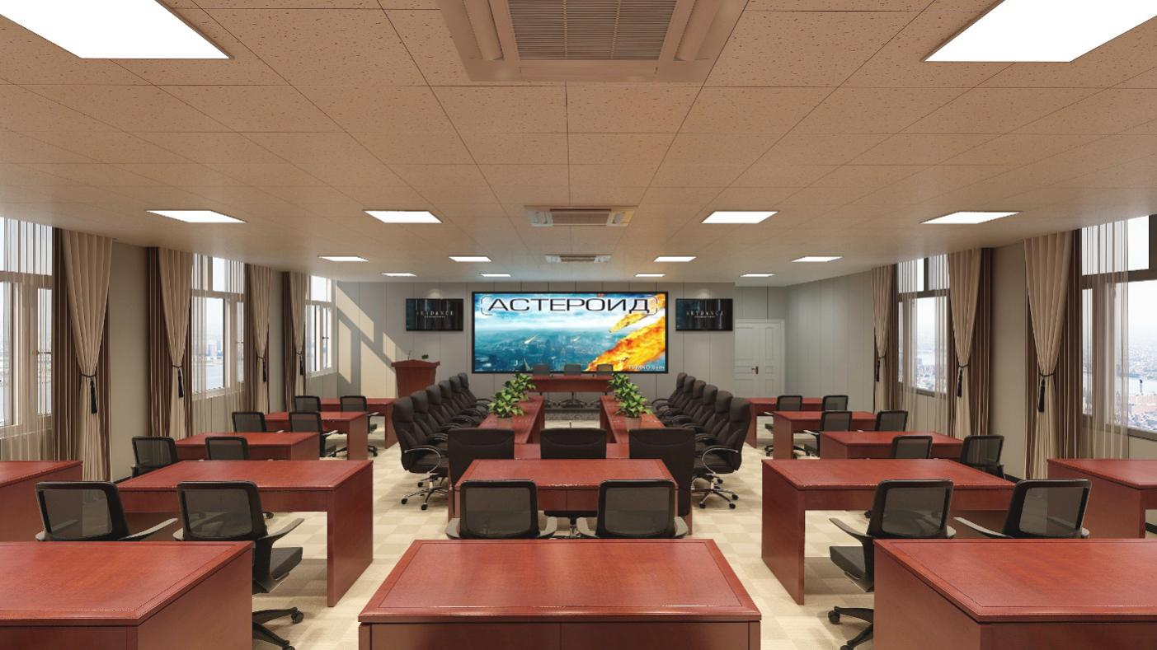
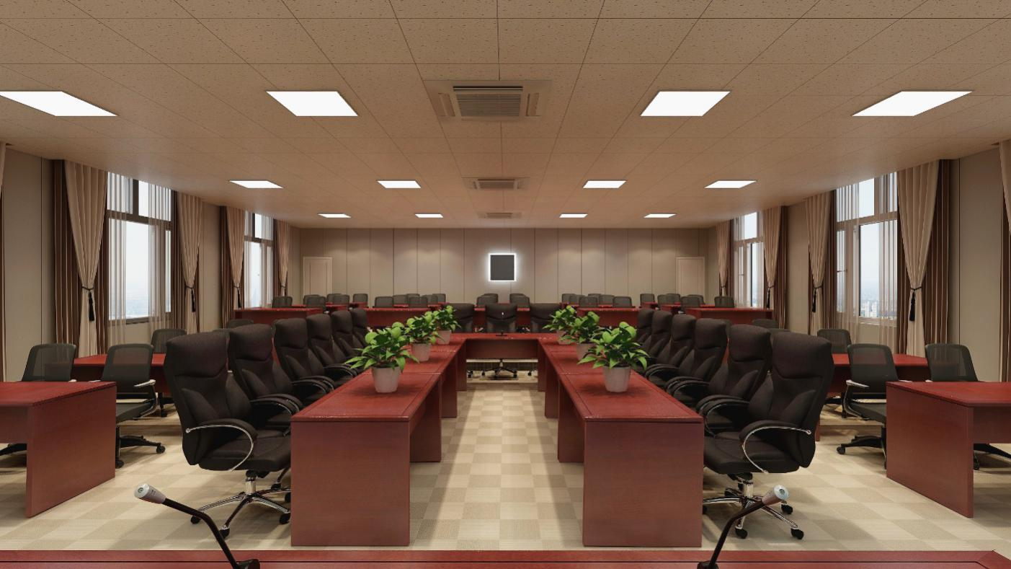
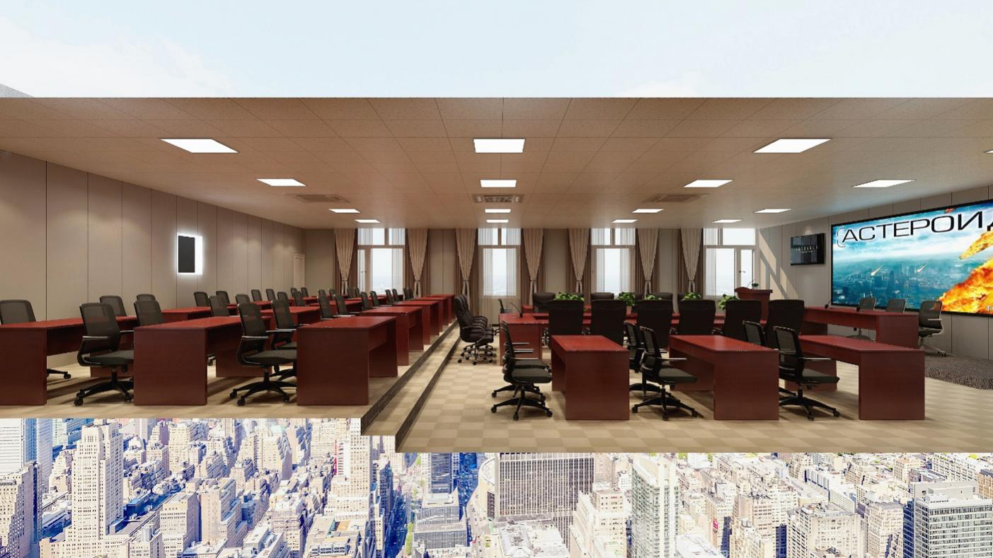

1.3设计依据
名称 | 标准、规范代号
《检测和校准实验室能力认可准则》 | ISO/IEC 17025：2005
《建筑电气施工质量验收规范》 | GB 50303-2002
《民用建筑电气设计规范》 | JGJ/T 16-92
《爆炸和火灾危险环境电力装置设计规范》 | GB50058-92
《建筑设计防火规范》 | GB 50016-2006
《建筑给水排水设计规范》 | GB 50015-2003
《民用建筑工程室内环境污染控制规范》 | GB 50325-2010（2013版）
《简明通风设计手册》 | GB 50194-2002
《通风与空调工程施工质量验收规范》 | GB 50243-2002
《组合式空调机组》 | GB/T 14294-2008
《空调用通风机安全要求》 | GB 10080-2001
《通风机振动检测及其限值》 | JB/T 8689-1998
《环境空气质量标准》 | GB 3095-1996
《城市区域环境噪声标准》 | GB 3096-93
《采暖通风与空气调节设计规范》 | GB50019-2003
《工业企业通信接地设计规范》 | GBJ 79-85
《民用建筑电线电缆防火设计规程》 | DGJ08-93-2002
以上规范均采用最新版本。
二、付款条件
付款方式：合同签订后，支付项目款项的60%，验收合格后支付剩余40%的款项。
三、技术服务要求
实验环境改造要强弱电分开，达到实验室装修设计的效果和使用要求，且改造完成时间不超过2个月。
四、售后服务要求
实验室改造完成后出现装修、电路工程等改造问题，需提供售后24小时内的相应服务。
五、验收标准和方法
在2个月的规定时间内完成实验室装修改造工作并达到实验室的使用要求。
本工程适用现行国家、行业和北京市规范、标准和规程。
构成合同文件的任何内容与国家、行业和北京市现行规范、规程和标准出现矛盾，承包人应书面要求发包人予以澄清，除非发包人有特别指令，承包人应按其中要求最严格的标准执行。
除合同另有约定外，材料、施工工艺和本工程应按技术标准和要求以及国家、行业和北京市现行规范、标准和规程最新版本执行。
验收由校内3位以上专家共同评审。
六、维保条款

在保证期内，非甲方或第三方原因，乙方改造的环境出现问题或存在缺陷，乙方应负责更换维修。
七、临时占地：
本施工现场围墙以内包括工程的永久占地和临时性租地均可作为承包人为实施本合同工程需要临时占地的免费使用范围；如果工程现场用于临设或仓储等临时工程的用地不能满足承包人就本工程组织施工的要求，包括项目实施过程中随着工程的实施进度，部分临时工程需要进行拆移，而现场的临时占地不能满足实际需要时，承包人应考虑场外租地作为为实施本合同工程需要的临时占地，承包人合理租地的费用应在其投标书中已经作充分考虑，包含在合同价中。承包人应保证发包人免于任何与承包人使用此类租地相关的索赔、损失或损害，除此之外，承包人不得非法使用任何现场边界以外的土地，非法侵用或侵占的后果完全由承包人负责
八、承包人提供的文件
（1）由承包人提供的文件范围：根据本项目实际情况调整后的施工组织设计及材料设备招标采购计划等。承包人所提交的施工组织设计不能低于承包人在投标施工方案内所说明的所有工程内容和承诺的标准，因承包人提交的施工方案不能通过监理工程师审查而造成工期延误，承包人自行承担。施工组织设计应包括设备材料、成品、半成品等供应进场计划，人员安排、质保体系、安全文明施工措施、施工机械设备配置情况，以及施工现场优化布置等内容。特别提出，该施工组织设计应包含一份详细、完整的施工总进度计划，但对于发包人明确不得拖延的阶段性施工目标不得擅自更改（合同已明确规定需延期或非承包人原因影响的除外）。如工程发生较大调整或发包人和监理人明确要求需要提交时，承包人应在3日内或按发包人和监理人要求，将最新的施工总进度计划提交发包人和监理人。
九、承包人应履行的其他义务：
1）关于扬尘治理义务
a.承包人应通过有效的技术手段和管理措施将施工产生的扬尘控制在相关指标范围内。确保工地沙土覆盖、工地路面硬化、出工地车辆冲洗车轮、拆除房屋的工地洒水压尘、垃圾分类密闭存放，并保证渣土运输车辆符合相关规定要求。
b.承包人应在施工期间加强环保意识、保持工地清洁、控制扬尘、杜绝漏洒材料，使得施工现场及周围无扬尘污染。
2）承包人应就发包人所提供的施工场地情况、各类隐蔽管线、设施资料进行详细核对，落实并据此制定相应的施工方案。
3）发包人发包专业工程所涉及的后续洞口完善、补洞、开洞、堵洞、收口等工作均由承包人负责实施。
4）承担施工安全保卫工作及施工照明的责任和要求：承包方应按建设行政管理部门和相关部门的要求，自费承担这些工作（如现场警卫和按发包人要求设置的施工现场视频监控系统）和提供相应设施（如护板、围栏等），以保护公共安全，并提供方便。承包方需制订安全措施的方面包括：各类临时支撑体系，各类脚手架和作业平台，临时用电系统和电动机具、设备，现场消防安全，现场周边环境安全等。如因承包方原因未履行条款中约定义务造成工程财产损失，由承包方承担责任和损失。
5）绿色施工管理要求：承包方按照DB11/513-2008《绿色施工管理规程》和发包人书面提出的绿色施工要求执行。
6）发包人支付给承包人的工程款，承包人应专款专用。发包人有权对支付给承包人的工程价款的到位、管理、使用以及其他有关情况进行检查，必要时可查阅承包人财务报表、账簿、凭证等资料，承包人有义务予以配合并如实提供相关资料和情况。检查中发现的问题，承包人应立即进行纠正。
7）承包人负责组织竣工验收前所有系统的联合调试。
8）承包人应服从物业单位管理，并按规定办理实验室装修手续并承担相关装修管理费用。承包人自行承担因向政府有关部门办理开工等手续而应缴纳的费用，该费用已包含在合同价内。
9）在涉及或关系到本工程的任何事项上，无论这些事项在合同中是否写明 ，承包人都要严格遵守和执行发包人和监理人按照合同发出的指令。
10）承包人应明白并在其投标价内考虑到工地上可能会有其他施工单位，而承包人所使用的工作面或空间将不会由承包人独自使用，而是与其他施工单位配合使用。任何因忽视此条款而引起的索偿或工期延长均不会获考虑。承包人在本工程施工过程中，应与其他施工单位充分配合，承包人与其他施工单位所发生的任何纠纷均不得影响本工程工期延误，否则承包人应承担工期延误责任，给发包人造成损失，发包人都有权要求赔偿。
11）承包人应当为完成合同而设置合理可行的现场组织机构并为此雇佣在各自行业或职业内具有足够经验、认真负责和精干称职的管理人员。但是，除非事先获得对方同意，承包人不应从为发包人、监理人、设计人服务的人员中招收或试图招收职员和工人。
除非事先获取发包人的书面批准，承包人不得更换或撤回项目经理、其他主要管理人员。如因项目经理、其他主要管理人员辞职等原因导致出现人员变更情况，承包人应提出不少于三名同等条件的备选人员供发包人选择。
承包人必须按本合同组织施工，项目技术负责人、安全负责人、质检员在所辖工程或分项工程施工期间（包括准备和收尾阶段），均须专职在岗，不得兼任其他项目 任何职务。
如需对人员安排、机械设备、施工方案等变更，必须提前 7 日以书面形式上报监理人、项目管理人、发包人并经同意后方可执行，否则，承包人每违约一项（或一人），需支付违约金 2000 元。未经发包人同意，擅自更换项目经理的，则承包人需向发包人支付违约金10万元。
对达不到以下要求的施工人员，发包人或项目管理公司有权要求承包人更换：① 对施工进度及质量达不到合同要求负有责任的施工人员；② 专业水平达不到岗位要求、工作责任心不强的施工人员；③ 不能积极配合发包人及监理人正常工作者；④ 违反发包人或者承包人工地现场管理规定者；⑤ 无证上岗者（适用于按规定必须有上岗证）；⑥ 与本合同规定名册不符者；⑦ 与本工程施工无关的人员⑧发包人或项目管理公司认定的其他情形。
12）除非合同中另有约定，承包人应自行安排从当地或其他地方雇佣所有职员和劳务人员，并支付他们的报酬、住宿、膳食和交通遣返。
13）承包人应对发包人提供的勘测基准点进行复核（包括但不限于委托具备专业资质的相关单位在整个工程实施过程中进行的现场规划放线、验线及竣工测绘等工作），相关费用包含在投标报价中，招标人不再单独支付。
14)开工前承包人应对施工图纸认真核查，积极配合发包人组织的施工图纸交底及会审 工作。承包人应在拿到施工图 7 天内书面提出图纸上有悖国家强制性法律法规、施工质量与 安全规范、标准之处，并做好各系统管线的综合平衡工作；如发包人提供的图纸、资料不完整，承包人应在该项工程或分项工程开工前 7 日之前向发包人提出补充图纸及资料的使用时间表。
15）已完工程和未拆除工程的成品保护的要求及费用承担：本工程在竣工验收前，由承包人负责采取措施保护。保护费用已包括在承包人的投标报价中。验收合格前发生损坏，承包人自费予以修复。
16）承包人对竣工验收后保修期内发现的因承包人原因造成的工程质量问题负责免费返修，对造成的直接损失与间接损失负责全部赔偿。
17）除非合同文件中另有约定，从工程开工日期起直至颁发整个工程的竣工验收证书日期止，承包人应对工程以及材料和待安装的工程设备等的照管付完全责任。这种照管的责任应随工程一起移交给发包人。承包人还应对移交后发生的，由承包人负责的以前的事件引起的损失或损害负责。
18)承包人负责工地现场临时设施、道路、管线的施工和保养，从发包人指定的水电接驳点接驳施工用水用电；无论发包人是否就施工现场各类隐蔽管线、设施提供资料或所提供资料是否齐全，承包人须独立尽职调查包括向有关的部门、管线监管部门调查、现场详细勘查等并获得全部资料，承包人应对发包人提供的管网线路资料，进行必要的进一步勘查，确保不破坏管网、临近建筑物及设施，并自行承担勘查费用，并有义务采取措施避免工程施工对周围管线、临近建筑物及设施造成破坏，如果承包人破坏，承包人将承担其全部责任及相关的经济赔偿；如果为保证本工程室外工程顺利进行，发包人有权要求承包人拆除影响室外工程的临时设施，承包人应无条件同意并配合，且不收取任何费用。
19）承包人应承担在施工中因承包人原因发生的停工、返工、材料及物件的倒运、机械二次进场等所造成的损失 。
20）由承包人负责处理施工扰民和民扰问题，该费用已包含在合同价内。承包人应对整个现场的施工组织和施工方案的适用性、稳定性和安全性负全面责任。同时根据施工现场的实际情况建立健全质量保证体系，环境保证体系和执业健康与安全保证系。为避免正常施工时产生的消音、震动、光线等因素导致周围的居民和公众对工程进展造成影响，承包人应当及时采取合理措施对施工场地周围的公众进行协调。承包人不再向发包人索取任何与施工扰民或民扰有关的费用。
21) 施工图纸未标明，但明显属于使用功能需要的、施工（相关）规范有要求的或明显影响美观效果的，承包人有责任和义务自行完善。费用由承包人承担。
22) 承包人负责补遗工作：如果任何未明显属于本工程承包的工作范围，但未以文字形式明确约定为属于任何指定其他独立承包人的工作范围，也未在本合同中以文字形式明确约定为属于承包人自行完成的工作范围，此类工作应由承包人作为本工程总承包责任和义务自行完成。费用由发包人承担。
23) 承包人必须确保竣工图纸与实际相吻合，无论竣工资料（包括竣工图）是否通过验收，凡由于竣工图及施工记录等与实际不符引起的一切纠纷和责任(包括但不限于结算工程 量的确认、竣工资料的移交和验收、物业管理和维护及保修等)均由承包人承担。发包人、监理人及北京市城建档案馆等有关部门和单位对竣工资料的验收和确认，既不代表发包人已认可竣工图与实际相吻合，也不能免除承包人应承担的责任和义务。当发包人对承包人的竣工图的准确性提出异议时，承包人应提供必要的证明，而这种证明不得仅局限于监理人、北京市城建档案馆等有关部门和单位的意见。
24）需承包人办理有关施工现场的交通、环卫和施工噪音管理等手续，由承包人负责办理有关手续，所发生的费用由承包人支付。
十、治安保卫
制定施工场地治安管理计划和突发治安事件紧急预案的责任人：承包人
十一、环境保护
施工环保措施计划报送监理人审批的时间：要求承包人在进场后开工日期前7天内，按合同约定的安全工作内容，编制环境措施计划报送批准，并按批准指示意见执行
监理人收到承包人报送的施工环保措施计划后应当在监理人收到承包人报送的施工环保措施计划后应当在 7 天内给予批复。

十二、竣工验收申请报告
承包人负责整理和提交的竣工验收资料具体内容：按招标人有关施工资料的要求。
竣工验收资料的份数：3套竣工图及工程档案资料。并应交付相应的施工变更签证、隐蔽工程验收签证和说明等一切资料（其中一套为原始资料）。
竣工验收资料的费用支付方式：包含在投标总价内。

十三、施工期运行
需要施工期运行的单位工程或设备安装工程：/

十四、施工队伍的撤离
缺陷责任期满时，承包人在施工场地保留的人员和施工设备最终撤离的期限：7日内，承包人应提交其留场人员和设备的明细表及最后撤离时间。延期撤离造成发包人增加的费用，应由承包人承担
十五、保修责任
1、属于责任范围、内容的项目，承包人应当在接到保修通知之日起7天内派人保修。承包人不在约定期限内派人保修的，发包人可以委托他人修理。
2、发生紧急抢修事故的，承包人在接到事故通知后，应当立即到达事故现场抢修。
3、对于涉及结构安全的质量问题，应当按照《房屋建筑工程质量保修办法》的规定，立即向当地建设行政主管部门报告，采取安全防范措施；由原设计人或者具有相应资质等级的设计人提出保修方案，承包人实施保修。
4、质量保修完成后，由发包人组织验收。
5、保修费用：保修费用由造成质量缺陷的责任方承担。

十六、争议的解决方式
因本合同引起的或与本合同有关的任何争议，合同双方友好协商不成、不愿提请争议组评审或者不愿接受争议评审组意见的，选择下列第（贰）种方式解决：
（壹）提请仲裁委员会按照该会仲裁规则进行仲裁，仲裁裁决是终局的，对合同双方均有约束力。
（贰）向有管辖权的人民法院提起诉讼。

第四章 附 件
（谈判响应文件格式）
附件一：
报价函

致：防灾科技学院
在审阅了 （项目名称） 谈判文件（项目编号： ），我方下述签字人将按照谈判文件的规定提供总价为 （用文字和数字表示的总价）的服务，其中由小型和微型企业提供服务的价格为 （用文字和数字表示），占总价的 %。并作出如下承诺：
1、如果我们被确定为成交供应商，我们将按照谈判后双方确认的合同条款的要求执行。
2、我方保证忠实地执行买、卖双方所签的合同，并承担合同规定的责任和义务。
3、我方愿意向贵方提供任何与此报价有关的数据、情况和技术资料。
4、我方提交的响应文件及报价自提交日期起 天有效，并对我方具有约束力。
5、在正式合同准备好和签字前，本报价函及贵方的书面成交结果通知书将构成约束我们双方的合同内容。

出具日期：
授权代表签字： 职务：
公章：
附件二：
参考报价表
项目编号： 价格单位：人民币元
序号 | 品牌型号 | 单价 | 总价 | 备注
说明：1、参考报价可以是市场价格，也可以是谈判供应商认为合适的价格。
2、参考报价不作为评审的依据。

出具日期：
授权代表签字：
公章：
附件三：
资格证明文件
（一）法定代表人授权书
防灾科技学院：
（谈判供应商全称） 法定代表人 （姓名） 授权 姓名 为全权代表，参加贵公司组织的 项目（项目编号： ）谈判报价活动，全权处理谈判活动中的一切事宜。
法定代表人签字或签章：

单位全称(公章)：

日 期：

附：
授权代表姓名：
职 务：
详细通讯地址：
邮 政 编 码 ：
传 真 ：
电 话 ：
Email 地址 ：
（二）谈判供应商情况表
谈判供应商:(公章) 填表日期:
单位名称
详细地址
主管部门 |  |  | 法人代表 |  |  |  |  | 职务
经济类型 |  |  | 授权代表 |  |  |  |  | 职务
邮政编码 |  |  | 电话 |  |  |  |  | 传真
单位简历
及机构
单位主营范围及优势和
特长
企业财务状况 |  | 收入总额 |  | 利润总额 |  |  | 税后利润 |  | 负债总额
 | 2015年
 | 2016年
 | 2017年
业绩情况 | 项目名称 |  |  |  |  | 上年销售值（万元）
（三）营业执照（副本复印件，加盖公章）或事业单位法人证书（副本复印件，加盖公章）或自然人身份证明（身份证复印件）

（四）谈判供应商参加政府采购活动近三年内无违法记录的说明（格式自定，原件）
（五）谈判供应商企业类型声明函、制造商企业类型声明函（原件，符合《政府采购促进中小企业发展暂行办法》（财库[2011]181号）价格扣减条件的谈判供应商须提交）

谈判供应商企业类型声明函（格式）
本公司郑重声明，根据《政府采购促进中小企业发展暂行办法》（财库[2011]181号）的规定，本公司为______（请填写：大型、中型、小型、微型）企业。即，本公司同时满足以下条件：
1.根据《工业和信息化部、国家统计局、国家发展和改革委员会、财政部关于印发中小企业划型标准规定的通知》（工信部联企业[2011]300号）规定的划分标准，本公司为______（请填写：大型、中型、小型、微型）企业。
2.本公司参加______单位的______项目采购活动（以下形式选择填写）：
（1）□本公司直接提供本企业制造的货物，由本企业承担工程、提供服务。
（2）□本公司为代理商，提供其他______（请填写：中型、小型、微型）企业制造的货物。本条所称货物不包括使用大型企业注册商标的货物。（后附制造商企业类型声明函）
（3）□本公司为联合体一方，提供本企业制造的货物，由本企业承担工程、提供服务。我公司提供协议合同金额占到共同谈判协议合同总金额的比例为 。
本公司对上述声明的真实性负责。如有虚假，将依法承担相应责任。

企业名称（盖章）：
日 期：

制造商企业类型声明函（格式）

本公司作为______单位的______ 项目的设备制造商，参加政府采购活动。根据《政府采购促进中小企业发展暂行办法》（财库[2011]181号）的规定，及《工业和信息化部、国家统计局、国家发展和改革委员会、财政部关于印发中小企业划型标准规定的通知》（工信部联企业[2011]300号）规定的划分标准，作出如下声明：
本公司为______（请填写：中型、小型、微型）企业，提供本企业制造的货物，由本企业承担工程、提供服务。
本公司对上述声明的真实性负责。如有虚假，将依法承担相应责任。

企业名称（盖章）：
日 期：
（九）其他必要的内容
1、投标人认为可以证明其工作和项目能力的其他资质文件
附件四：采购需求响应方案

附件五：
最后报价表（最后报价时提交）
项目名称 | 防灾科技学院应急指挥演练实验室改造装饰采购项目
项目编号 | CIDP-2019-93
谈判日期 | 2019年6月26日 | 谈判地点 | 防灾科技学院
公司名称
首次报价
最后报价
我公司承诺：

授权代表签字：

